2018年高考物理三月课外编选题（一）及解析
一、选择题
1.(2017·岳阳一模)如图,磁感应强度为B的匀强磁场,垂直穿过平面直角坐标系的第一象限。一质量为m,带电量为q的粒子以速度v₀从O点沿着与y轴夹角为30°的方向进入磁场,运动到A点时的速度方向平行于x轴,那么 ( )
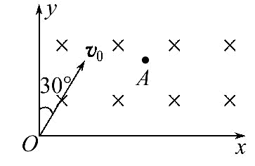
A.粒子带负电
B.粒子带正电
C.粒子由O到A经历的时间t=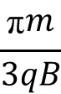
D.粒子的速度没有变化
【解析】选A、C。根据题意作出粒子运动的轨迹如图所示:
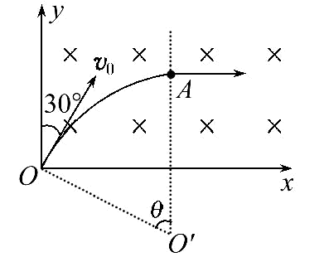
根据左手定则及曲线运动的条件判断出此粒子带负电,故A正确、B错误;粒子由O运动到A时速度方向改变了60°,所以粒子做圆周运动的圆心角为60°,所以运动的时间t=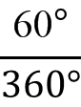T=,故C正确;粒子速度的方向改变了60°,所以速度改变了,故D错误。
2、(多选)如图所示,在一单边有界磁场的边界上有一粒子源O,沿垂直磁场方向,以相同速率向磁场中发出了两种粒子,a为质子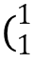H),b为α粒子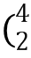He),b的速度方向垂直磁场边界,a的速度方向与b的速度方向夹角为θ=30°,两种粒子最后都打到了位于磁场边界位置的光屏OP上,则 ( )
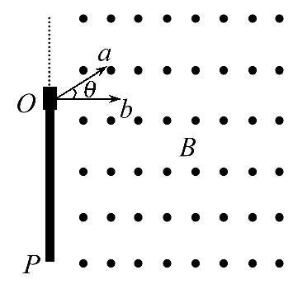
A.a、b两粒子转动周期之比为2∶3
B.a、b两粒子在磁场中运动时间之比为2∶3
C.a、b两粒子在磁场中转动半径之比为1∶2
D.a、b两粒子打到光屏上的位置到O点的距离之比为1∶2
【解析】选B、C。根据周期公式T=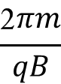知,a与b的质量之比为1∶4,电荷量之比为1∶2,则周期之比为T_{a}∶T_{b}=1∶2,故选项A错误;a粒子运动轨迹对应的圆心角为α=240°,运动时间t_{a}=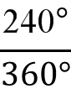T_{a}=T_{a},b粒子运动轨迹对应的圆心角为β=180°,运动时间t_{b}=T_{b},则两粒子在磁场中运动时间之比为t_{a}∶t_{b}=2∶3,故选项B正确;由r=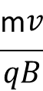,v相等,可知a、b两粒子在磁场中转动半径之比为r_{a}∶r_{b}=1∶2,故选项C正确;a、b两粒子打到光屏上的位置到O点的距离分别为x_{a}=2r_{a}cos30°=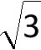r_{a},x_{b}=2r_{b},则x_{a}∶x_{b}=∶4,故选项D错误。
3.(2017·江苏高考)如图所示,三块平行放置的带电金属薄板A、B、C中央各有一小孔,小孔分别位于O、M、P点。由O点静止释放的电子恰好能运动到P点。现将C板向右平移到P′点,则由O点静止释放的电子 ( )
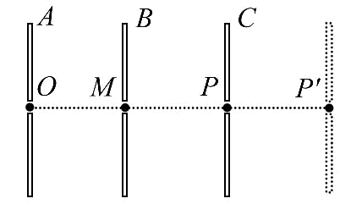
A.运动到P点返回
B.运动到P和P′点之间返回
C.运动到P′点返回
D.穿过P′点
【解析】选A。电子在A、B间加速,在B、C间减速,加速电压做功与减速电压做功相等。现将C板向右平移到P′点,B、C板间的电场强度不变,根据U=Ed判断,由O点静止释放的电子运动到P点速度为0再返回,A项正确。
4.(2017·济南一模)如图所示,一均匀带正电的无限长绝缘细杆水平放置,细杆上方有A、B、C三点,三点均与细杆在同一竖直平面内,且三点到细杆的距离满足r_{A}=r_{B}<r_{C},则 导学号49294165( )
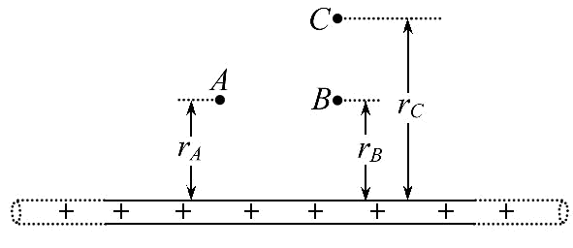
A.A、B、C三点电势φ_{A}=φ_{B}<φ_{C}
B.将一负电荷从A点移到C点,电荷电势能一定增加
C.A、B、C三点电场强度方向相同
D.在A点,若电子以垂直于纸面向外的速度飞出,电子一定做匀速圆周运动
【解析】选B、C。细杆外各点电场强度方向都垂直无限长绝缘细杆向外,所以A、B所在直线为等势线,且φ_{A}=φ_{B}>φ_{C}。将一负电荷从A点移到C点,电场力做负功,电势能增加,选项A错误,B、C正确;在A点,若电子垂直于纸面向外飞出,速度大小满足E_{A}e=m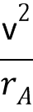,则电子做匀速圆周运动,若不满足,将做离心或向心运动,选项D错误。
5、(多选)如图所示,M为固定在水平桌面上的有缺口的方形木块,abcd为半径是R的光滑圆弧形轨道,a为轨道的最高点,地面水平且有一定长度。今将质量为m的小球在d点的正上方高为h处由静止释放,让其自由下落到d处切入轨道内运动,不计空气阻力,则 ( )
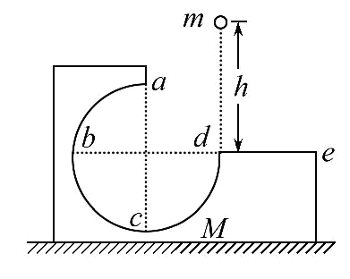
A.只要h大于R,释放后小球就能通过a点
B.只要改变h的大小,就能使小球通过a点后,既可能落回轨道内,又可能落到de面上
C.无论怎样改变h的大小,都不可能使小球通过a点后落回轨道内
D.调节h的大小,可以使小球飞出de面之外(即e的右侧)
【解析】选C、D。小球恰能通过a点的条件是小球的重力提供向心力,根据牛顿第二定律mg=m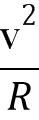,解得v=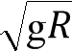,根据动能定理得mg(h-R)= mv²,解得h=R,若要释放后小球能通过a点,需满足h≥R,故选项A错误;小球离开a点时做平抛运动,由平抛运动的规律,水平方向x=vt,竖直方向R=gt²,解得x=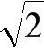R>R,故无论怎样改变h的大小,都不可能使小球通过a点后落回轨道内,小球将通过a点不可能到达d点,只要改变h的大小,就能改变小球到达a点的速度,就有可能使小球通过a点后,落在de之外,故选项B错误,C、D正确。
6.上海市第十三届“未来之星上图杯”创新模型大赛在上海图书馆举行,比赛中某型号遥控车启动过程中速度与时间图象和牵引力的功率与时间图象如图所示,设遥控车所受阻力大小一定,则该遥控车的质量为 ( )
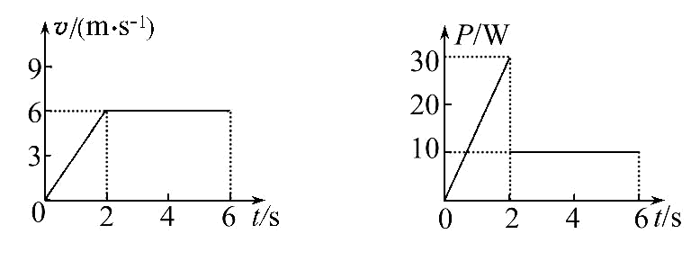
A. kg B.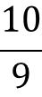kg
C. kg D.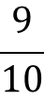kg
【解析】选B。遥控车在前2s内做匀加速直线运动,2 s末的速度v₂=6m/s,功率P₂=30W,由公式P=Fv可知:前2s内的动力F₁=5N,后4s内做匀速直线运动,动力等于阻力,则F_{f}=F==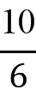N,在前2s内,根据牛顿第二定律得:F₁-F_{f}=ma,又a=3m/s²,解得m=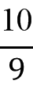kg,选项B正确。
7.如图所示,一半径为R的均匀带正电圆环水平放置,环心为O点,质量为m的带正电的小球从O点正上方h高的A点静止释放,并穿过带电环,关于小球从A到A关于O的对称点A′的过程中加速度(a)、重力势能(E_{pG})、机械能(E)、电势能(E_{p电})随位置变化的图象一定错误的是(取O点为坐标原点且重力势能为零,向下为正方向,无限远电势为零) ( )
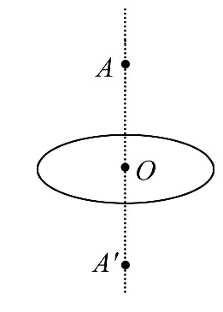
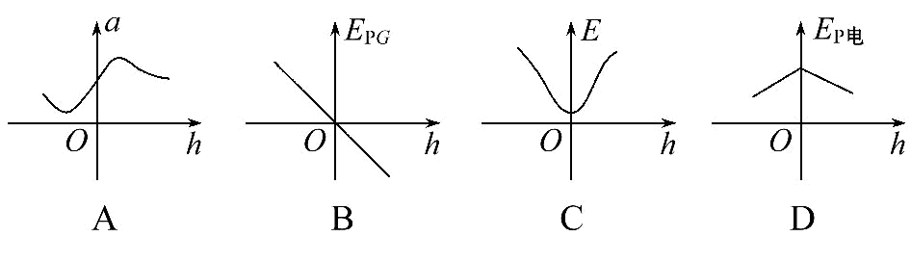
【解析】选D。圆环中心的场强为零,无穷远处场强也为零,则小球从A到圆环中心的过程中,场强可能先增大后减小,则小球所受的电场力先增大后减小,方向竖直向上,由牛顿第二定律得知,重力不变,则加速度可能先减小后增大,小球穿过圆环后,小球所受的电场力竖直向下,加速度方向向下,为正值,根据对称性可知,电场力先增大后减小,则加速度先增大后减小,故A是可能的,故选项A正确;小球下落过程中,重力势能E_{pG}=-mgh,根据数学知识可知,B是可能的,故选项B正确;小球从A到圆环中心的过程中,电场力做负功,机械能减小,小球穿过圆环后,电场力做正功,机械能增大,C是可能的,故选项C正确;由于圆环所产生的是非匀强电场,小球下落的过程中,电场力做功与下落的高度之间是非线性关系,电势能变化与下落高度之间也是非线性关系,所以D是不可能的,故选项D错误。
8.如图所示,斜面固定在水平面上,轻质弹簧一端固定在斜面顶端,另一端与物块相连,弹簧处于自然长度时物块位于O点,物块与斜面间有摩擦。现将物块从O点拉至A点,撤去拉力后物块由静止向上运动,经O点到达B点时速度为零,则物块从A运动到B的过程中 ( )
导学号49294150
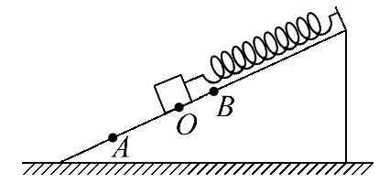
A.经过位置O点时,物块的动能最大
B.物块动能最大的位置与AO的距离无关
C.物块从A向O运动过程中,弹性势能的减少量等于动能与重力势能的增加量
D.物块从O向B运动过程中,动能的减少量等于弹性势能的增加量
【解析】选B。根据题述,弹簧处于自然长度时物块位于O点,可知物块所受摩擦力等于重力沿斜面的分力。将物块从O点拉至A点,撤去拉力后物块由静止向上运动,当弹簧对物块沿斜面向上的弹力等于物块重力沿斜面的分力和滑动摩擦力之和时,合力为零,物块的动能最大。由此可知,物块经过A、O之间某一位置时,物块的动能最大,A错误。物块动能最大的位置与AO的距离无关,B正确。由功能关系可知,物块从A向O运动过程中,弹性势能的减少量等于动能与重力势能的增加量加上克服摩擦力做功产生的热量,C错误。物块从O向B运动过程中,动能的减少量等于增加的重力势能与弹性势能加上克服摩擦力做功产生的热量,即动能的减少量大于弹性势能的增加量,D错误。
9.(7分)(2017·邯郸一模)如图所示,光滑水平面上有一矩形长木板,木板左端放一小物块,已知木板质量大于物块质量,t=0时两者从图中位置以相同的水平速度v₀向右运动,碰到右面的竖直挡板后木板以与原来等大反向的速度被反弹回来,运动过程中物块一直未离开木板,则关于物块运动的速度v随时间t变化的图象可能正确的是 导 ( )
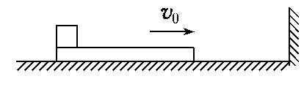
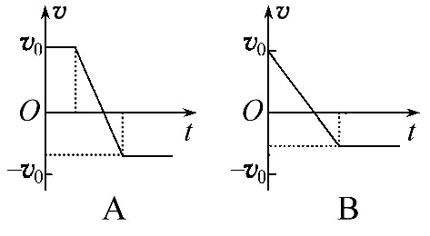
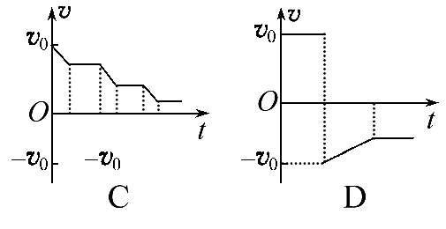
【解析】选A。木板碰到挡板前,物块与木板一直做匀速运动,速度为v₀;木板碰到挡板后,物块向右做匀减速运动,速度减至零后向左做匀加速运动,木板向左做匀减速运动,最终两者速度相同,设为v。设木板的质量为M,物块的质量为m,取向左为正方向,则由动量守恒得:Mv₀-mv₀=(M+m)v,得v=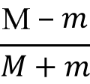v₀<v₀,选项A正确,B、C、D错误。
10.如图所示,在教室里某同学站在体重计上研究超重与失重。她由稳定的站姿变化到稳定的蹲姿称为“下蹲”过程;由稳定的蹲姿变化到稳定的站姿称为“起立”过程。关于她的实验现象,下列说法中正确的是 ( )
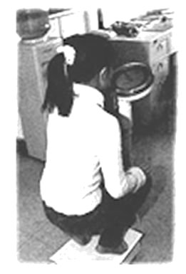
A.只有“起立”过程,才能出现失重的现象
B.只有“下蹲”过程,才能出现超重的现象
C.“下蹲”的过程,先出现超重现象后出现失重现象
D.“起立”“下蹲”的过程,都能出现超重和失重的现象
【解析】选D。“下蹲”过程中,人先向下做加速运动,后向下做减速运动,所以先处于失重状态后处于超重状态;人从“下蹲”状态站起来的过程中,先向上做加速运动,后向上做减速运动,最后回到静止状态,人先处于超重状态后处于失重状态,故A、B、C错误,D正确。
二、非选择题
1、 (2017·唐山一模)如图所示的绝缘细杆轨道固定在竖直面内,其中,轨道半径为R的光滑圆弧段杆与水平段杆和粗糙倾斜段杆分别在A、B两点相切,圆弧杆的圆心O处固定着一个带正电的点电荷。现有一质量为m的可视为质点的带负电小球穿在水平杆上,以方向水平向右、大小等于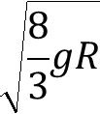的速度通过A点,小球能够上滑的最高点为C,到达C后,小球将沿杆返回。若∠COB=30°,小球第一次过A点后瞬间对圆弧细杆向下的弹力大小为mg,重力加速度为g。求: 导学号49294168
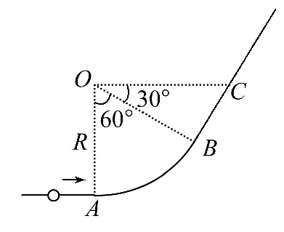
(1)小球第一次到达B点时的动能。
(2)小球在C点受到的库仑力大小。
【解析】(1)设小球第一次到达B点时的动能为E_{k},因从A至B库仑力不做功,故由机械能守恒定律有mv²=E_{k}+mgR(1-cos60°),将v=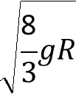代入上式解得E_{k}=mgR。
(2)设小球在A点受到的库仑力大小为F,
第一次过A点后瞬间,由牛顿第二定律结合题意有:
F+F_{N}-mg=m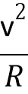,
将F_{N}=mg,v=代入上式得F=mg。
因∠COB=30°,故知OC平行于水平杆,由几何关系得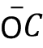=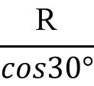=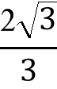R。
设两电荷所带电荷量分别为Q和q,静电力常量为k,在A点,库仑力大小F=k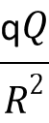=mg,
在C点,库仑力大小F′=k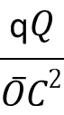,
联立解得F′=mg。
答案:(1) mgR
(2) mg
2、如图所示,在A点固定一正电荷,电荷量为Q,在A点正上方离A高度为h的B点由静止释放某带电的液珠,液珠开始运动的瞬间加速度大小为(g为重力加速度)。已知静电力常量为k,两带电物体均可看成点电荷,液珠只能沿竖直方向运动,不计空气阻力。
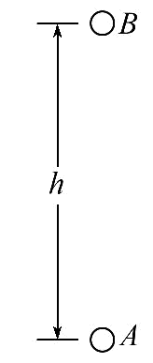
(1)求液珠的比荷(电荷量与质量的比值)。
(2)若液珠开始释放时的加速度方向向上,要使液珠释放后保持静止,可以加一竖直方向的匀强电场,则所加匀强电场的方向如何?电场强度的大小为多少?
【解析】(1)加速度的方向分两种情况:
①加速度向下时,因为mg-k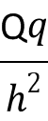=m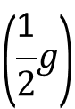,
所以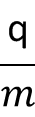=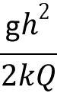。
②加速度向上时,因为k-mg=m,
所以=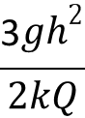。
(2)因为液珠开始释放时的加速度方向向上,所以液珠带正电。要使液珠释放后保持静止,必须加一方向竖直向下的匀强电场。
因为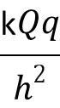-qE-mg=0,
所以E=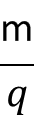·=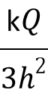。
答案:(1)或 (2)竖直向下

